|  |
| --- |
| 别急 |
| 10:04:27  mhtml:file://C:\Users\姜志鹏\Desktop\11\最爱の那个她.mht!{DB328380-559C-4646-8526-3368F721A1E7}.dat |
| 10:04:41  mhtml:file://C:\Users\姜志鹏\Desktop\11\最爱の那个她.mht!{86C4CFD9-09CC-4e45-B6B1-30CD41BABFFC}.dat |
| 10:04:50  咱俩题一样 |
| 10:04:50  mhtml:file://C:\Users\姜志鹏\Desktop\11\最爱の那个她.mht!{B16C040E-AE37-4ccf-8B73-72BED4C68F48}.dat |
| 10:04:55  2B |
| 10:04:59  3A |
| 10:05:05  咱俩题一模一样 |
| 10:05:06  mhtml:file://C:\Users\姜志鹏\Desktop\11\最爱の那个她.mht!{57364F63-8CCA-4d23-9907-3B4685E67C24}.dat |
| 10:05:20  mhtml:file://C:\Users\姜志鹏\Desktop\11\最爱の那个她.mht!{BE6F14A5-57DA-4983-96CC-C256C7FBD627}.dat |
| 10:05:42  4C？ |
| 10:05:48  你说答案吧…… |
| 10:05:50  5不知道 |
| 10:05:53  都告诉我 |
| 10:06:24  mhtml:file://C:\Users\姜志鹏\Desktop\11\最爱の那个她.mht!{A5767911-8000-4a1e-A742-C3DBC32B8CEC}.dat |
| 10:06:31  1不知道 |
| 10:06:39  mhtml:file://C:\Users\姜志鹏\Desktop\11\最爱の那个她.mht!{0F766F44-FBB4-4a77-A37E-4145934365A6}.dat |
| 10:06:47  mhtml:file://C:\Users\姜志鹏\Desktop\11\最爱の那个她.mht!{AE161638-F729-47fc-800A-E523430F0361}.dat |
| 10:06:55  mhtml:file://C:\Users\姜志鹏\Desktop\11\最爱の那个她.mht!{E91556A6-4BF6-42e6-A188-C42E57DB0BDD}.dat |
| 10:07:11  8D |
| 10:07:13  mhtml:file://C:\Users\姜志鹏\Desktop\11\最爱の那个她.mht!{0E818E56-1B44-4ec9-989C-9BC7364F0AB0}.dat |
| 10:07:22  mhtml:file://C:\Users\姜志鹏\Desktop\11\最爱の那个她.mht!{EFDD0D35-D525-4e68-930F-272B74992F37}.dat |
| 10:07:36  慢点不要发了 |
| 10:07:55  9D |
| 10:08:25  mhtml:file://C:\Users\姜志鹏\Desktop\11\最爱の那个她.mht!{E92B5B09-A8C7-4b5a-B3AC-98DA430C629C}.dat |
| 10:08:37  mhtml:file://C:\Users\姜志鹏\Desktop\11\最爱の那个她.mht!{11D3B1EC-15D4-4667-B0E6-C34C1F40DC7B}.dat |
| 10:08:48  mhtml:file://C:\Users\姜志鹏\Desktop\11\最爱の那个她.mht!{BC1DB798-B627-494d-8A3C-371B42167A91}.dat |
| 10:08:58  mhtml:file://C:\Users\姜志鹏\Desktop\11\最爱の那个她.mht!{D1D9C902-D2E8-40a0-ADCA-31ABD6768260}.dat |
| 10:09:04  11B |
| 10:09:08  mhtml:file://C:\Users\姜志鹏\Desktop\11\最爱の那个她.mht!{EB86A942-8D5F-40f8-B29C-2F4D87C808F4}.dat |
| 10:09:26  13A |
| 10:09:31  mhtml:file://C:\Users\姜志鹏\Desktop\11\最爱の那个她.mht!{C4C4B73D-651A-49cf-A997-63738C67645A}.dat |
| 10:09:45  mhtml:file://C:\Users\姜志鹏\Desktop\11\最爱の那个她.mht!{1D41A20F-C1A0-43cc-A15F-6622994F9213}.dat |
| 10:09:59  mhtml:file://C:\Users\姜志鹏\Desktop\11\最爱の那个她.mht!{D8BD5880-300C-401a-9043-8EB1854B14A3}.dat |
| 10:10:25  mhtml:file://C:\Users\姜志鹏\Desktop\11\最爱の那个她.mht!{1CFC424C-70D5-4eb7-9368-B5360DCE8C16}.dat |
| 10:10:48  mhtml:file://C:\Users\姜志鹏\Desktop\11\最爱の那个她.mht!{04CBCE02-5E75-44b4-8B7F-45F9F54AC499}.dat |
| 10:10:48  17A |
| 10:11:25  mhtml:file://C:\Users\姜志鹏\Desktop\11\最爱の那个她.mht!{9960A2DA-2ED1-455e-A0BF-2E8C349C2EE3}.dat |
| 10:11:35  mhtml:file://C:\Users\姜志鹏\Desktop\11\最爱の那个她.mht!{45D931EA-151C-4f88-B8E1-392F279951A3}.dat |
| 10:11:46  你他吗别发了 |
| 10:11:50  你能把代码拷给我吗 |
| 10:11:52  太多了 |
| 10:11:54  看不过来 |
| 10:12:00  你最好把代码拷给我 |
| 10:12:32  拷不了 |
| 10:12:39  我先把题发给你 |
| 10:12:43  你慢慢看 |
| 10:16:01  看了没 |
| 10:17:26  别这样最好能把代码拷给我 |
| 10:17:45  考不了 |
| 10:17:57  我们试了 |
| 10:18:24  mhtml:file://C:\Users\姜志鹏\Desktop\11\最爱の那个她.mht!{8FDD3B47-A9CC-4a9d-8A5D-838D644E3260}.dat |
| 10:18:36  mhtml:file://C:\Users\姜志鹏\Desktop\11\最爱の那个她.mht!{2FD1467F-BC27-4677-96DE-3C5B3C05288B}.dat |
| 10:18:48  mhtml:file://C:\Users\姜志鹏\Desktop\11\最爱の那个她.mht!{1608E368-470C-4068-AC1B-23D23AA46CD3}.dat |
| 10:19:22  不行你的题我都不会 |
| 10:19:24  你发讨论组啊 |
| 10:19:31  mhtml:file://C:\Users\姜志鹏\Desktop\11\最爱の那个她.mht!{BB9F0EDA-21C1-466f-8720-ADD6D1EF6DAD}.dat |
| 10:19:44  mhtml:file://C:\Users\姜志鹏\Desktop\11\最爱の那个她.mht!{7D26E991-B147-4445-9BE2-F31C4AF0B5BA}.dat |
| 10:20:32  mhtml:file://C:\Users\姜志鹏\Desktop\11\最爱の那个她.mht!{39D78714-BFD5-44a2-9D0D-E62187E5180E}.dat |
| 10:20:43  mhtml:file://C:\Users\姜志鹏\Desktop\11\最爱の那个她.mht!{685D01F0-5FA5-485f-992F-F250CAFDFA7B}.dat |
| 10:20:55  mhtml:file://C:\Users\姜志鹏\Desktop\11\最爱の那个她.mht!{911B8E83-EEF7-4b25-9065-1E32EEB0E4F7}.dat |
| 10:21:06  mhtml:file://C:\Users\姜志鹏\Desktop\11\最爱の那个她.mht!{1A134FD5-1EF6-49de-A424-F088CF297CA0}.dat |
| 10:24:13  7D |
| 10:24:27  嗯呢 |
| 10:24:44  9D |
| 10:25:17  10蒙吧 |
| 10:25:41  恩 |
| 10:27:00  14D |
| 10:27:07  你不会的我再发讨论组 |
| 10:27:26  mhtml:file://C:\Users\姜志鹏\Desktop\11\最爱の那个她.mht!{01CEC9B8-0B36-4a1c-82E6-92F9CBBEFF0C}.dat |
| 10:31:32  别的呢 |
| 10:31:44  都不会 |
| 10:32:00  你就没给我看…… |
| 10:32:19  正在看 |
| 10:32:22  都不会 |
| 10:32:37  查书啊 |
| 10:32:42  别怪我，我都不知道书上在哪 |
| 10:32:59  找啊…… |
| 10:33:37  mhtml:file://C:\Users\姜志鹏\Desktop\11\最爱の那个她.mht!{C439D1FA-C6D1-4725-924B-8BAA59CC49AB}.dat |
| 10:33:48  mhtml:file://C:\Users\姜志鹏\Desktop\11\最爱の那个她.mht!{7D97D506-619F-4903-A83B-552AB108F8AC}.dat |
| 10:33:57  mhtml:file://C:\Users\姜志鹏\Desktop\11\最爱の那个她.mht!{666A0763-ED30-41c6-954A-B57E5683A68D}.dat |
| 10:34:05  mhtml:file://C:\Users\姜志鹏\Desktop\11\最爱の那个她.mht!{C1F28BE3-54ED-42ee-A523-2599D00E792E}.dat |
| 10:34:13  mhtml:file://C:\Users\姜志鹏\Desktop\11\最爱の那个她.mht!{9910912F-EE4E-45f7-B27C-2F8961391325}.dat |
| 10:34:26  mhtml:file://C:\Users\姜志鹏\Desktop\11\最爱の那个她.mht!{141DED06-FD07-4f77-AE2E-2C6F8EC7A060}.dat |
| 10:34:36  mhtml:file://C:\Users\姜志鹏\Desktop\11\最爱の那个她.mht!{A74A83E5-E728-4b94-AB22-588CC3A121D0}.dat |
| 10:34:49  mhtml:file://C:\Users\姜志鹏\Desktop\11\最爱の那个她.mht!{EC044EBF-E82D-487f-87B2-CA853EFE7D37}.dat |
| 10:35:08  mhtml:file://C:\Users\姜志鹏\Desktop\11\最爱の那个她.mht!{96E2F1DF-6B36-49fd-84C1-B2AD61F36877}.dat |
| 10:36:08  25C吧 |
| 10:36:19  40B |
| 10:36:54  38B |
| 10:38:43  37我猜D |
| 10:41:25  36我猜A |
| 10:43:22  35D |
| 10:43:56  34C |
| 10:44:02  33C |
| 10:44:18  mhtml:file://C:\Users\姜志鹏\Desktop\11\最爱の那个她.mht!{01CEC9B8-0B36-4a1c-82E6-92F9CBBEFF0C}.dat |
| 10:44:25  mhtml:file://C:\Users\姜志鹏\Desktop\11\最爱の那个她.mht!{AB6B5D30-AB48-47ed-BA9D-9B40942A76DF}.dat |
| 10:45:03  32B，我不确定 |
| 10:45:14  31不会 |
| 10:45:26  30不会 |
| 10:46:00  28D |
| 10:49:15  18到27呢mhtml:file://C:\Users\姜志鹏\Desktop\11\最爱の那个她.mht!{A82964E5-377A-46fc-8DE2-EEE7246642D9}.dat |
| 10:49:19  heap Tab |
| 10:49:22  27 |
| 10:49:36  OK |
| 10:50:15  18题往下翻，AB都不对 |
| 10:50:35  mhtml:file://C:\Users\姜志鹏\Desktop\11\最爱の那个她.mht!{B9E4F789-EF36-4a8b-8830-FF432B9C7F78}.dat |
| 10:50:53  mhtml:file://C:\Users\姜志鹏\Desktop\11\最爱の那个她.mht!{D7D2A229-E558-44f9-B228-21EE3D77801A}.dat |
| 10:51:01  mhtml:file://C:\Users\姜志鹏\Desktop\11\最爱の那个她.mht!{435AE1B9-DB9D-41f0-A2DD-70442D3B0269}.dat |
| 10:51:13  mhtml:file://C:\Users\姜志鹏\Desktop\11\最爱の那个她.mht!{400B3146-A7E8-4853-B50D-6EEB775982AC}.dat |
| 10:53:01  18B |
| 10:53:51  mhtml:file://C:\Users\姜志鹏\Desktop\11\最爱の那个她.mht!{AB6B5D30-AB48-47ed-BA9D-9B40942A76DF}.dat |
| 10:55:50  我再看看 |
| 10:55:53  有些不确定 |
| 10:55:57  嗯呢 |
| 10:59:12  你看看5，12，15，16 |
| 10:59:31  告诉我那些题我没给你答案 |
| 10:59:35  19，20，21，22，23，24，26，29，30，31，39 |
| 10:59:40  这些都没 |
| 10:59:40  我日 |
| 10:59:58  39你没发我 |
| 11:00:17  mhtml:file://C:\Users\姜志鹏\Desktop\11\最爱の那个她.mht!{18DCF2F6-1A32-4861-87EB-0E398294DA49}.dat |
| 11:00:28  mhtml:file://C:\Users\姜志鹏\Desktop\11\最爱の那个她.mht!{01B00033-B187-4a4c-9684-1B50F491AE0A}.dat |
| 11:00:56  29B吧 |
| 11:01:05  39不会 |
| 11:01:48  你把我没给你答案的题重新发一遍给我 |
| 11:02:48  mhtml:file://C:\Users\姜志鹏\Desktop\11\最爱の那个她.mht!{D08E371D-F466-46e5-82D1-7471F35FC146}.dat |
| 11:02:56  mhtml:file://C:\Users\姜志鹏\Desktop\11\最爱の那个她.mht!{6AA5919F-5670-4369-BDE5-A92E21DB002E}.dat |
| 11:03:05  mhtml:file://C:\Users\姜志鹏\Desktop\11\最爱の那个她.mht!{A6F9F4BD-EFBD-4f03-A485-ECB7B2FF581D}.dat |
| 11:03:19  mhtml:file://C:\Users\姜志鹏\Desktop\11\最爱の那个她.mht!{208F6C09-B17B-429b-8366-59E9C83F0ADE}.dat |
| 11:03:30  mhtml:file://C:\Users\姜志鹏\Desktop\11\最爱の那个她.mht!{D921AA25-0112-4c2c-B87B-63CE977C098B}.dat |
| 11:03:39  mhtml:file://C:\Users\姜志鹏\Desktop\11\最爱の那个她.mht!{82C9407A-644D-4ed6-877D-65A84E8B007D}.dat |
| 11:03:46  mhtml:file://C:\Users\姜志鹏\Desktop\11\最爱の那个她.mht!{E140EFBF-65FB-4968-97D5-AE92D3897157}.dat |
| 11:03:55  mhtml:file://C:\Users\姜志鹏\Desktop\11\最爱の那个她.mht!{A3490363-886E-4d6c-ACA0-BE6913502D1F}.dat |
| 11:04:04  mhtml:file://C:\Users\姜志鹏\Desktop\11\最爱の那个她.mht!{12D90C37-710A-419b-AF1D-55957CA7E2DA}.dat |
| 11:04:12  mhtml:file://C:\Users\姜志鹏\Desktop\11\最爱の那个她.mht!{4C3C1499-CCB8-45bb-B24D-E0D50324FDF6}.dat |
| 11:04:24  mhtml:file://C:\Users\姜志鹏\Desktop\11\最爱の那个她.mht!{BC1F71D5-27C0-4dfc-8E22-7C68E5F46F33}.dat |
| 11:05:39  12A |
| 11:06:08  15a |
| 11:07:51  15、16一样，都A吧 |
| 11:08:20  有一点不一样 |
| 11:08:36  mhtml:file://C:\Users\姜志鹏\Desktop\11\最爱の那个她.mht!{645C1CEC-F551-4bec-9BAF-33B6A5F77623}.dat |
| mhtml:file://C:\Users\姜志鹏\Desktop\英文班助攻小分队.mht!{7203B67B-8C9E-42b1-94E5-D553E8908441}.dat |
| 😝  8:20:16  mhtml:file://C:\Users\姜志鹏\Desktop\英文班助攻小分队.mht!{8CEAB4A4-E3E1-4554-95FD-9FD4851B8772}.dat |
| 8:20:25  mhtml:file://C:\Users\姜志鹏\Desktop\英文班助攻小分队.mht!{8230650F-E23D-4ea6-8427-6FECA87755FF}.dat |
| mhtml:file://C:\Users\姜志鹏\Desktop\英文班助攻小分队.mht!{A5ADB7CB-2B67-41be-8D08-AD4D1485C884}.dat |
| 8:26:13   第一题A |
| 井立天  8:26:20  卧槽，每一个会的 |
| 8:27:01  mhtml:file://C:\Users\姜志鹏\Desktop\英文班助攻小分队.mht!{A7C4883C-FAD8-4ac1-99A6-F451AF200CBE}.dat |
|  |
| 😝  8:27:14  mhtml:file://C:\Users\姜志鹏\Desktop\英文班助攻小分队.mht!{10291833-BDBD-42b8-8A53-707F1FC525E7}.dat |

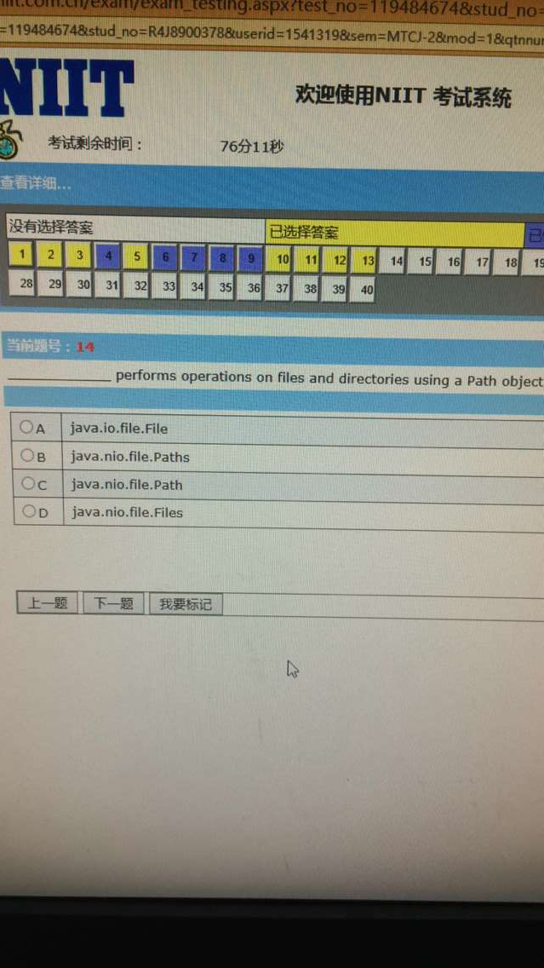

|  |
| --- |
| mhtml:file://C:\Users\姜志鹏\Desktop\英文班助攻小分队.mht!{D3ADFB5D-8E54-41a8-ABE6-4F56EF08C1A8}.dat |
| 8:33:10  mhtml:file://C:\Users\姜志鹏\Desktop\英文班助攻小分队.mht!{162675CF-8FCE-4a27-BCA7-F7529C8618A7}.dat |

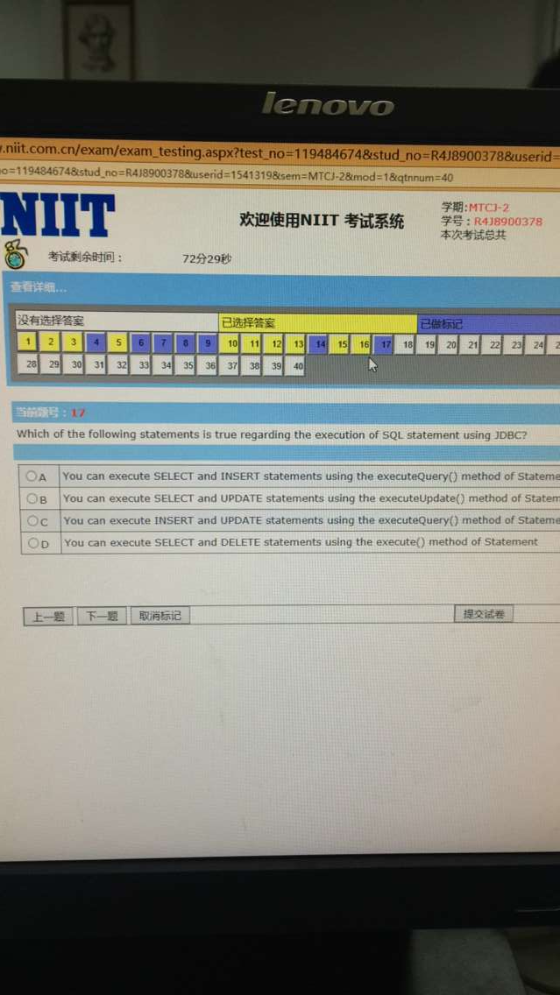

|  |
| --- |
|  |
| 8:36:24  mhtml:file://C:\Users\姜志鹏\Desktop\英文班助攻小分队.mht!{F83A8D3C-664B-420e-9B65-CF783DD37D86}.dat |
| 8:42:00  mhtml:file://C:\Users\姜志鹏\Desktop\英文班助攻小分队.mht!{C589F46D-72F2-4024-ABE8-8F2BF606FA24}.dat |
| 冷晓仪2  8:42:11 |
| mhtml:file://C:\Users\姜志鹏\Desktop\英文班助攻小分队.mht!{8D66000E-08C0-412f-A280-315F7EB67D0A}.dat |
| 8:44:59  mhtml:file://C:\Users\姜志鹏\Desktop\英文班助攻小分队.mht!{C589F46D-72F2-4024-ABE8-8F2BF606FA24}.dat |
|  |
| 😝  8:45:31  mhtml:file://C:\Users\姜志鹏\Desktop\英文班助攻小分队.mht!{41445A2C-DFB0-43b7-9871-2DAD6BDAB7D8}.dat |
| 8:47:45  mhtml:file://C:\Users\姜志鹏\Desktop\英文班助攻小分队.mht!{BEE7A08D-C1AD-4bf5-9D51-4FE55AE5FBF2}.dat |
| mhtml:file://C:\Users\姜志鹏\Desktop\英文班助攻小分队.mht!{6C6B6A99-6211-4708-9E40-D98B31B74F20}.dat |
| 8:48:32  恩恩 |
| 😝  8:49:04  mhtml:file://C:\Users\姜志鹏\Desktop\英文班助攻小分队.mht!{0AC5A5EF-6F2F-47bb-846E-D59A073C5628}.dat |
| 冷晓仪2  8:49:44  狼哥发的都看不懂 |
| 8:50:05  狼哥用QQ |
| 😝  8:50:13  mhtml:file://C:\Users\姜志鹏\Desktop\英文班助攻小分队.mht!{1E9CD596-2CF0-46be-9C73-C98B89DED5E0}.dat |
| 8:50:19   21.c |
| 8:50:42   27.d |
| 8:50:57   26.a |
| 😝  8:51:17  mhtml:file://C:\Users\姜志鹏\Desktop\英文班助攻小分队.mht!{F8B00D9D-0E28-45bc-B1C4-8C6AD42529D1}.dat |
| 冷晓仪2  8:51:17  臥槽宿舍在做题嘛 |
| 8:51:45  mhtml:file://C:\Users\姜志鹏\Desktop\英文班助攻小分队.mht!{0C8A94FD-B926-4a67-A86F-3CD1F3251000}.dat |
| 😝  8:52:00  mhtml:file://C:\Users\姜志鹏\Desktop\英文班助攻小分队.mht!{C3DA0A82-09E6-4a93-A9CE-21AC72FBD160}.dat |
| mhtml:file://C:\Users\姜志鹏\Desktop\英文班助攻小分队.mht!{CA83D942-7920-44d0-93AC-2C5F63821BC2}.dat |
| 😝  8:53:35  mhtml:file://C:\Users\姜志鹏\Desktop\英文班助攻小分队.mht!{7AA0247E-8DF4-438b-A278-F735F3A2FC03}.dat |
| 😝  8:54:19  mhtml:file://C:\Users\姜志鹏\Desktop\英文班助攻小分队.mht!{B9F9FE59-A4E1-4945-B84E-F76CCA8278C4}.dat |
| mhtml:file://C:\Users\姜志鹏\Desktop\英文班助攻小分队.mht!{38F443B6-30E8-419d-9556-901086AFB9AE}.dat |
| 😝  8:58:11  mhtml:file://C:\Users\姜志鹏\Desktop\英文班助攻小分队.mht!{5D610321-C638-4c17-9006-FB404FDE5AE3}.dat |
| 8:58:26  mhtml:file://C:\Users\姜志鹏\Desktop\英文班助攻小分队.mht!{B9F9FE59-A4E1-4945-B84E-F76CCA8278C4}.dat |
| :52  mhtml:file://C:\Users\姜志鹏\Desktop\英文班助攻小分队.mht!{6F34FD54-995C-4dec-964C-C779B53E9B15}.dat】 |
| 9:01:39  12应该是B@ |
| 😝  9:02:11  mhtml:file://C:\Users\姜志鹏\Desktop\英文班助攻小分队.mht!{D26CD663-2F0A-4906-ACEC-C654AAB9E1DC}.dat |

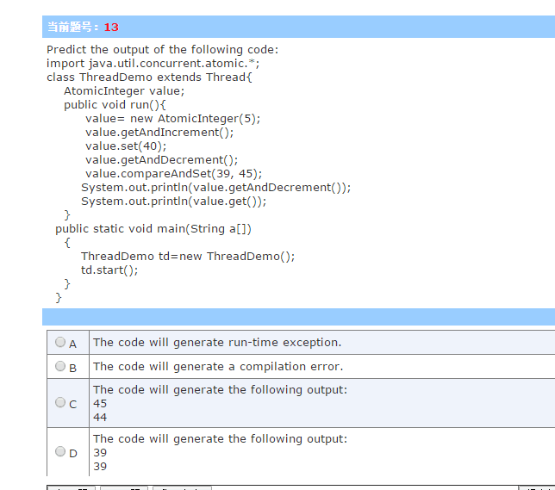

05:53

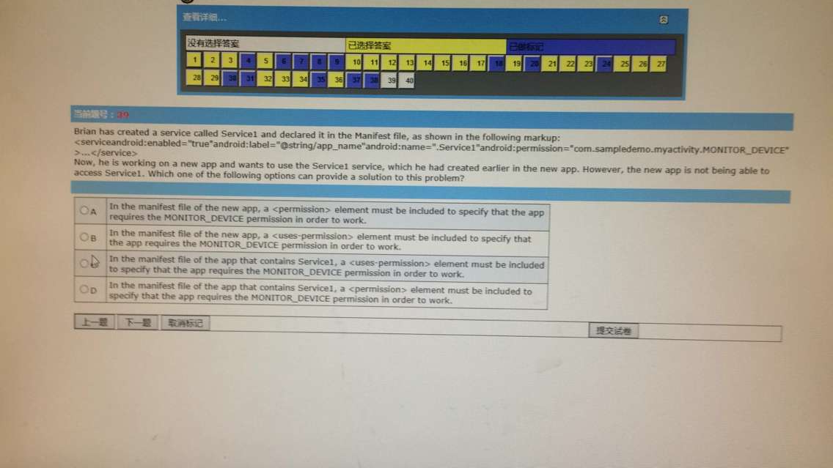

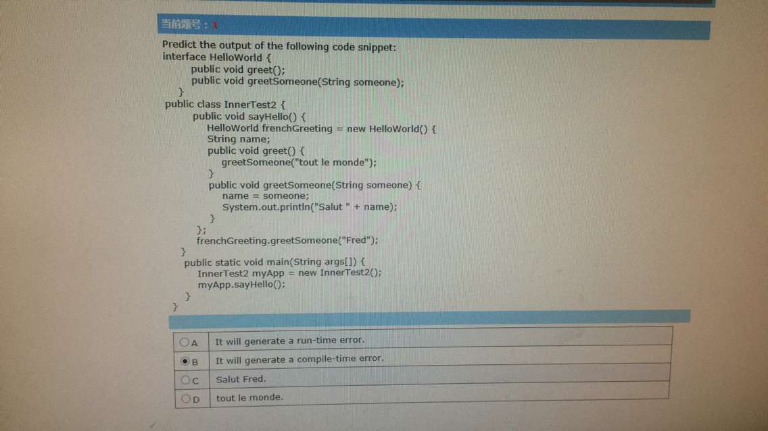

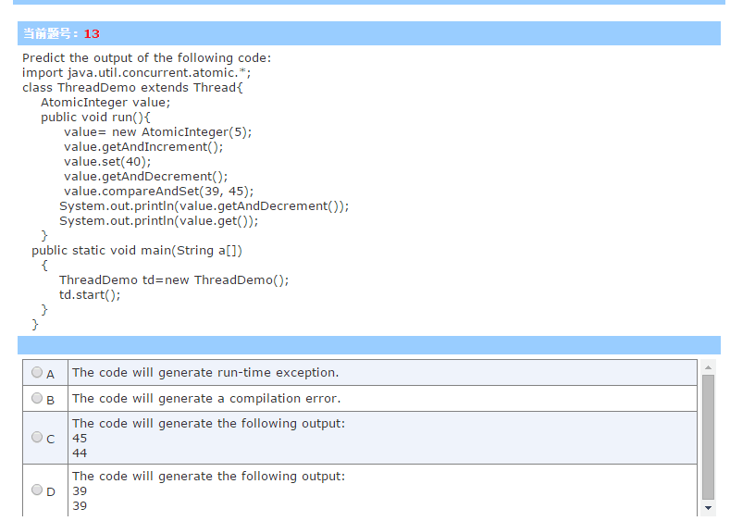

|  |
| --- |
| mhtml:file://C:\Users\姜志鹏\Desktop\英文班助攻小分队.mht!{345F839F-5CF6-4b7b-B5BA-3145E33E7AAE}.dat |
| 😝  9:09:33  mhtml:file://C:\Users\姜志鹏\Desktop\英文班助攻小分队.mht!{BD51A4E1-8E56-46ab-9E71-68431C546E29}.dat |
| 😝  9:10:43  mhtml:file://C:\Users\姜志鹏\Desktop\英文班助攻小分队.mht!{A85BD1C0-778F-4091-B719-7509CE06A96D}.dat |
| 😝  9:10:56  mhtml:file://C:\Users\姜志鹏\Desktop\英文班助攻小分队.mht!{F2D39040-5C31-47ce-B9B8-02E3E9210F98}.dat |
|  |
| 9:12:47  mhtml:file://C:\Users\姜志鹏\Desktop\英文班助攻小分队.mht!{89B233B3-E757-4d72-8317-AB429EFCABF1}.dat |
| 9:13:01   5.c |
| 😝  9:13:41  mhtml:file://C:\Users\姜志鹏\Desktop\英文班助攻小分队.mht!{99BECE65-A9F8-40d7-A360-71787D4F07F0}.dat |
| ‘mhtml:file://C:\Users\姜志鹏\Desktop\英文班助攻小分队.mht!{BFEDEFF7-49E0-4561-A42F-A30A4C3AE1D8}.dat |
| 14-广东-别叨叨  9:14:01  Hashmap |
| 😝  9:15:13  mhtml:file://C:\Users\姜志鹏\Desktop\英文班助攻小分队.mht!{CF2CF2A4-7990-4f11-B4C5-9FD8B09DBF2D}.dat |

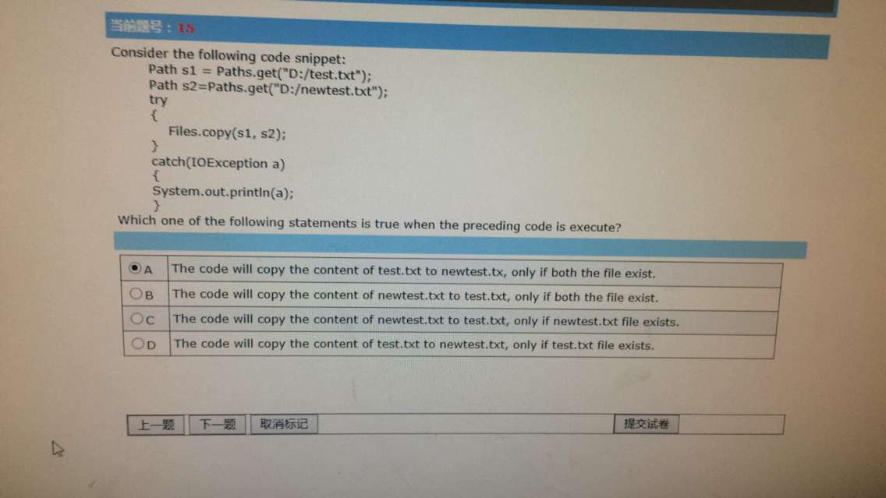

|  |
| --- |
|  |
| 😝  9:19:45  mhtml:file://C:\Users\姜志鹏\Desktop\英文班助攻小分队.mht!{D42CA064-389B-4ae0-B0D0-C1D3A5E17761}.dat |
| 9:21:33  没事没事 |
| 9:21:46  一大半蒙的 |
| 😝  9:21:52  mhtml:file://C:\Users\姜志鹏\Desktop\英文班助攻小分队.mht!{C9DA9A9F-69C1-4e96-8420-0DEE69B3F0DD}.dat |
| 😝  9:23:00  mhtml:file://C:\Users\姜志鹏\Desktop\英文班助攻小分队.mht!{E98FCB3D-6BA6-4044-963E-F44AFE7A5185}.dat |
| 王淇  9:24:29 |
| mhtml:file://C:\Users\姜志鹏\Desktop\英文班助攻小分队.mht!{E8030995-75C8-4f8e-BBF5-BCB73562BA70}.dat |
| 😝  9:30:02 |